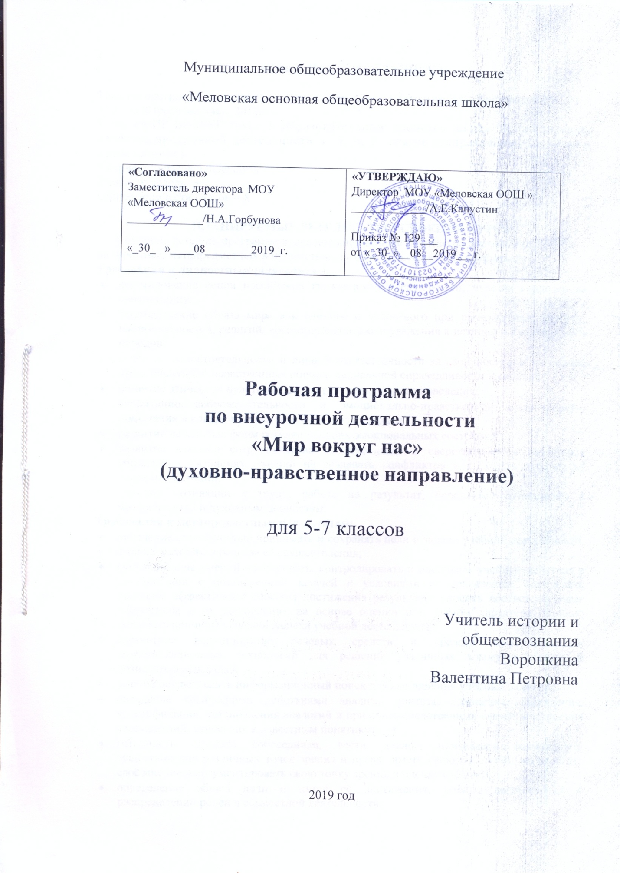

ПОЯСНИТЕЛЬНАЯ ЗАПИСКА

Рабочая программа составлена на основе программы: Григорьев Д.В., Куприянов Б.В., Москва «Просвещение», 2011г.
Курс «МИР ВОКРУГ НАС» в образовательном процессе школы представлен в качестве внеурочной деятельности в 5, 6, 7 классе (направление – духовно- нравственное).
Количество часов в неделю -2.
Учебных недель -34.
Общее количество часов -68

ПЛАНИРУЕМЫЕ РЕЗУЛЬТАТЫ УСВОЕНИЯ КУРСА
Обучение детей по программе курса должно быть направлено на достижение личностных, метапредметных и предметных результатов освоения содержания.
Требования к личностным результатам:
- формирование основ российской гражданской идентичности, чувства гордости за свою Родину;
- формирование образа мира как единого и целостного при разнообразии культур, национальностей, религий, воспитание доверия и уважения к истории и культуре всех народов;
- развитие самостоятельности и личной ответственности за свои поступки на основе представлений о нравственных нормах, социальной справедливости и свободе;
- развитие этических чувств как регуляторов морального поведения;
- воспитание доброжелательности и эмоционально-нравственной отзывчивости, понимания и сопереживания чувствам других людей;
- развитие начальных форм регуляции своих эмоциональных состояний;
- развитие навыков сотрудничества со взрослыми и сверстниками в различных социальных ситуациях, умений не создавать конфликтов и находить выходы из спорных ситуаций;
- наличие мотивации к труду, работе на результат, бережному отношению к материальным и духовным ценностям.
Требования к метапредметным результатам:
- овладение способностью принимать и сохранять цели и задачи учебной деятельности, а также находить средства её осуществления;
- формирование умений планировать, контролировать и оценивать учебные действия в соответствии с поставленной задачей и условиями её реализации; определять наиболее эффективные способы достижения результата; вносить соответствующие коррективы в их выполнение на основе оценки и с учётом характера ошибок; понимать причины успеха/неуспеха учебной деятельности;
- адекватное использование речевых средств и средств информационно-коммуникационных технологий для решения различных коммуникативных и познавательных задач;
- умение осуществлять информационный поиск для выполнения учебных заданий;
- овладение логическими действиями анализа, синтеза, сравнения, обобщения, классификации, установления аналогий и причинно-следственных связей, построения рассуждений, отнесения к известным понятиям;
- готовность слушать собеседника, вести диалог, признавать возможность существования различных точек зрения и права иметь свою собственную; излагать своё мнение и аргументировать свою точку зрения и оценку событий;
- определение общей цели и путей её достижения, умение договориться о распределении ролей в совместной деятельности;
- адекватно оценивать поведение своё и окружающих.
Требования к предметным результатам:
- знание, понимание и принятие обучающимися ценностей: Отечество, нравственность, долг, милосердие, миролюбие, как основы культурных традиций многонационального народа России;
- знакомство с основами светской и религиозной морали, понимание их значения в выстраивании конструктивных отношений в обществе;
- формирование первоначальных представлений о светской этике, религиозной культуре и их роли в истории и современности России;
- осознание ценности нравственности и духовности в человеческой жизни.

Ожидаемые результаты
  - Проявление гражданских качеств детьми через поступки и поведение в целом;
  - Знание истории города и края;
  - Ощущение себя равноправным членом коллектива школы;
  - Мотивация обучающихся на успешное освоение знаний, умений и навыков;
  - Интеллектуальные умения, способствующие в дальнейшем адаптации учащихся к новым учебным предметам;
  - Раскрытие собственной индивидуальности через навыки группового взаимодействия;
  - Принятие культуры здорового образа жизни и умение действовать в нестандартных ситуациях;
  - Взаимосвязь и согласованные действия родителей, педагогов, обучающихся и классного руководителя;

СОДЕРЖАНИЕ КУРСА
5 класс, 68 часов.
1. “Я и я” (10 часов). Формирование гражданского отношения к себе. Я – частица класса. Дружба начинается с улыбки… Мои первые успехи в 5 классе. Проект «Что я могу?» Отчего бывает одиноко. Завтрашний характер в сегодняшнем поступке. Добротой себя измерь. Без друзей меня чуть-чуть…Раздели печаль и радость другого.
2. “Я и семья” (10 часов). Формирование гражданского отношения к своей семье. О матери можно говорить бесконечно. Сувенир для мамы. «Мой дед - герой войны». Зимние посиделки. День Святого Валентина.
3. “Я и культура” (12 часов). Формирование отношения к искусству. Достопримечательности Томска. Выезд в театр. Люди пожилые, сердцем молодые. (Изготовление открыток ко Дню пожилого человека.) Операция «Сувенир» ко Дню учителя. Изготовление сувениров педагогам. Мастерская Деда Мороза. Новый год ворот! Мисс Весна.
4. “Я и школа” (12 часов). Формирование гражданского отношения к школе. Создание проекта «Кодекс дружбы в коллективе». Мой класс самый чистый. Генеральная уборка в классе. Вместе весело шагать. Ремонт книг в библиотеке. Акция «Книжкина больница». Мы живём среди людей. Вот и стали мы на год взрослей!
5. “Я и моё Отечество” (14 часа) Формирование гражданского отношения к Отечеству. Знай и люби свой край. Аты-баты! Стань солдатом! Русские традиции. Поклонимся великим тем годам.
6. “Я и планета” (10 часа). Формирование гражданского отношения к планете Земля. Загадки осени. Проект «Покормите птиц зимой». «Берегите птиц». Музей леса.

6 класс, 68 часов.
1.“Я и я”(5ч) – Формирование гражданского отношения к себе. Кому нужна моя помощь? Кто что любит и умеет делать. Мы все такие разные. Для чего я рождён? Быть человеком.
2.“Я и семья”(16ч) – Формирование гражданского отношения к своей семье. В гостях у предков. Откуда я родом. Почему меня так назвали.
Что значит быть хорошим сыном и дочерью. Моя семья – моя радость. Мой папа – мастер на все руки. Мамины помощники. У моих родителей – золотые руки. Доброта в стихах и сказках. Спешите творить добро! Что такое хорошо, а что такое плохо. Панорама добрых дел.
Пожилые люди – мудрые люди. Золотые бабушкины руки. Операция «Красный крест». Бабушкины советы. Выставки. Конкурсы рисунков, сочинений.
3.“Я и культура”(10ч) – формирование отношения к искусству. Раз – словечко, два – словечко – будет песенка. Музыкальная азбука.
Люблю тебя, моя Россия. Богатыри земли Русской. Мои любимые книги. Дети войны. Встреча с местными поэтами. Новогодние зарисовки. Экскурсия на Родину Деда Мороза в Великий Устюг. Новогодняя сказка. Экскурсии в вернисаж, библиотеку.
4.“Я и школа”(11ч) – формирование гражданского отношения к школе. Мой класс – моя семья. Мои права и обязанности. Школьный Устав. Ты и твои друзья. Каков я в школе? Вежливая улица. По каким правилам мы живём. Мастерская по изготовлению сувениров. Десант чистоты и порядка. Конкурсы сочинений, рисунков. Выставки поделок.
5.“Я и мое Отечество”(18ч) – формирование гражданского отношения к Отечеству. Урок милосердия и доброты. Знакомства с символами Российского государства. Наша страна – Россия. Конституция – основной закон жизни страны. Флаги России. Город, в котором я живу. История страны в названиях улиц. История Отечества. Путешествие по стране. Там, где погиб неизвестный солдат. Они служили в Армии. Вам, защитники Отечества! О подвигах женщин в военное время. Конкурсы стихов, сочинений. Выставки рисунков. Подготовка и рассылка праздничных открыток.
6.“Я и планета”(8ч) – формирование гражданского отношения к планете Земля. Осень в родном городе. Сад на окошке. Животные из Красной книги. Животные – рекордсмены. Чем живёт планета Земля? Судьба Земли – наша судьба. Акции. Конкурсы сочинений, рисунков.
7 класс, 68 часов.
1.“Я и я”(9ч) – формирование гражданского отношения к себе. Кто я? Какой я? Откуда я родом. Хочу и надо. Тест «Познай себя». Письмо самому себе. Правила жизни. Правила счастливого человека. «Можно» и «нельзя» в жизни. Мир моих интересов. Конкурсы на лучшее письмо. Диагностика.
2.“Я и семья”(9ч) – формирование гражданского отношения к своей семье. День пожилого человека. Песни бабушек. Панорама добрых дел. Забота о родителях – дело совести каждого. Фотовыставка «Я и моя семья». Моя семья. Наша домашняя коллекция. Игры с младшим братом (сестрой). Мои семейные обязанности. Акции. Конкурс песен. Мини – проект. Оформление фотовыставки.
3.“Я и культура”(9ч) – формирование отношения к искусству. Знаменитые писатели и поэты. Сто великих женщин. Образ русской женщины. О красоте, моде и хорошем вкусе. Музыкальные превращения. Предметы быта в роли музыкальных инструментов. Музыкальный калейдоскоп «Угадай мелодию». Как встречают Новый год в разных странах. Масленица. Конкурс на лучший рецепт блинов.
4.“Я и школа”(9ч) – формирование гражданского отношения к школе. Продолжаем изучать Школьный Устав. Школьный двор. Десант чистоты и порядка. Я и мой класс. Самое сильное звено. Мой лучший школьный друг. Наши классные обязанности. Зачем нужно учиться в школе. Конкурсы рисунков, сочинений. Диагностика.
5.“Я и мое Отечество”(20ч) – формирование гражданского отношения к Отечеству. Поговорим о толерантности. Геральдика – наука о гербах. Символика России. Символы нашего края. Государственный праздник – День Согласия и примирения. Права ребенка. Книга Ю Яковлева «Ваши права, дети». Наше право и наш интерес. От вершины к корням. Из истории появления законов. Путешествие в страну Законию. Основной закон жизни нашего государства. Я – гражданин России. Герои России. Есть такая профессия – Родину защищать. Мы – россияне. О подвигах женщин в военное время. Победа деда – моя победа. Герои Великой Отечественной войны. Память. Города – герои. Конкурсы сочинений. Мини – проекты, презентации и размещение в Интернете лучших работ. Оформление альбома. Выпуск листовок. Подготовка и рассылка праздничных открыток.
6.“Я и планета”(12ч) – формирование гражданского отношения к планете Земля. В ответе за тех, кого приручили. Покормите птиц зимой. Мастерская кормушек. Тропы природы. Волшебный мир руками детей. Природа в поэзии. Растения из Красной книги. Растения – рекордсмены.
ТЕМАТИЧЕСКОЕ ПЛАНИРОВАНИЕ
5 класс, 68 часов.
№ п/п | Тема | Количество часов
1 | Я и я | 10
2 | Я и семья | 10
3 | Я и культура | 12
4 | Я и школа | 12
5 | Я и мое Отечество | 14
6 | Я и планета | 10
 | ИТОГО | 68

6 класс, 68 часов.
№ п/п | Тема | Количество часов
1 | Я и я | 5
2 | Я и семья | 16
3 | Я и культура | 10
4 | Я и школа | 11
5 | Я и мое Отечество | 18
6 | Я и планета | 8
 | ИТОГО | 68

7 класс, 68 часов.
№ п/п | Тема | Количество часов
1 | Я и я | 9
2 | Я и семья | 9
3 | Я и культура | 9
4 | Я и школа | 9
5 | Я и мое Отечество | 20
6 | Я и планета | 12
 | ИТОГО | 68

